RT-305
Solar Powered Floating Thermometer
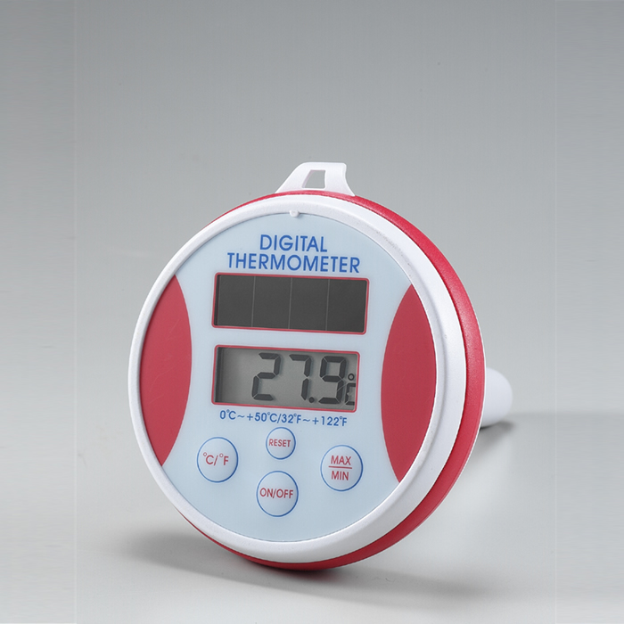
太陽能浮球式溫度計

產品規格明細:
測量範圍：0 ~ +50°C / +32°F ~ +122°F
準確度 : ±1°C / ±2°F
產品防水功能
最高/最低溫度記憶
°C / °F切換
太陽能供電並配有備援電池
備援電池 : 1.5 volt, A76 或相容產品 x 1
產品尺寸 : 84 (∮) x 120 (D) mm

SPECIFICATION:
Measuring Range : 0 ~ +50°C / +32°F ~ +122°F
Display Accuracy : ±1°C / ±2°F over full range
Water Resistance
Maximum / Minimum temperature memory
Celsius and Fahrenheit exchange
Solar Powered with backup battery
Backup Battery : 1.5 volt, Type A76 or equivalent x 1 piece
Product Size : 84 (∮) x 120 (D) mm

